 |  |  | S  TG/108/4(proj.8)  ORIGINAL: Inglés  FECHA: 2013-02-12
UNIÓN INTERNACIONAL PARA LA PROTECCIÓN DE LAS OBTENCIONES VEGETALES
Ginebra
 | PROYECTO

 | GLADIOLO  Código UPOV: GLADI  Gladiolus L. | *

DIRECTRICES

PARA LA EJECUCIÓN DEL EXAMEN

DE LA DISTINCIÓN, LA HOMOGENEIDAD Y LA ESTABILIDAD

preparadas por un experto de los Países Bajos

para su examen por el

Comité Técnico en su cuadragésima novena sesión,
que se celebrará en Ginebra del 18 al 20 de marzo de 2013

Nombres alternativos:*

Nombre botánico | Inglés | Francés | Alemán | Español
Gladiolus L. | Gladiolus | Glaïeul | Gladiole | Gladiolo

La finalidad de estas directrices (“directrices de examen”) es elaborar los principios que figuran en la Introducción General (documento TG/1/3) y sus documentos TGP conexos, con objeto de que sirvan de orientación práctica y detallada para el examen armonizado de la distinción, homogeneidad y estabilidad (DHE) y en particular, para identificar los caracteres apropiados para el examen DHE y producir descripciones armonizadas de variedades.

DOCUMENTOS CONEXOS
Estas directrices de examen deberán leerse en conjunción con la Introducción General y sus documentos TGP conexos.
ÍNDICE PÁGINA

1. Objeto de estas directrices de examen 3
2. Material necesario 3
3. Método de examen 3
3.1 Número de ciclos de cultivo 3
3.2 Lugar de ejecución de los ensayos 3
3.3 Condiciones para efectuar el examen 3
3.4 Diseño de los ensayos 3
3.5 Ensayos adicionales 3
4. Evaluación de la distinción, la homogeneidad y la estabilidad 4
4.1 Distinción 4
4.2 Homogeneidad 5
4.3 Estabilidad 5
5. Modo de agrupar las variedades y organización de los ensayos en cultivo 5
6. Introducción a la tabla de caracteres 6
6.1 Categorías de caracteres 6
6.2 Niveles de expresión y notas correspondientes 6
6.3 Tipos de expresión 6
6.4 Variedades ejemplo 7
6.5 Leyenda 7
7. Table of Characteristics/Tableau des caractères/Merkmalstabelle/Tabla de caracteres 8
8. Explicaciones de la tabla de caracteres 18
8.1 Explicaciones relativas a varios caracteres 18
8.2 Explicaciones relativas a caracteres individuales 18
9. Bibliografía 27
10. Cuestionario Técnico 28

Objeto de estas directrices de examen

Las presentes directrices de examen se aplican a todas las variedades de Gladiolus L.

Material necesario

2.1 Las autoridades competentes deciden cuándo, dónde y en qué cantidad y calidad se deberá entregar el material vegetal necesario para la ejecución del examen de la variedad. Los solicitantes que presenten material procedente de un país distinto de aquel en el que se efectuará el examen, deberán asegurarse de que se han cumplido todas las formalidades aduaneras y fitosanitarias.

2.2 El material se entregará en forma de cormos, que puedan mostrar todos sus caracteres en el primer año.

2.3 La cantidad mínima de material vegetal que ha de entregar el solicitante deberá ser de:

20 cormos.

2.4 El material vegetal proporcionado deberá presentar una apariencia saludable y no carecer de vigor ni estar afectado por enfermedades o plagas importantes.

2.5 El material vegetal deberá estar exento de todo tratamiento que afecte la expresión de los caracteres de la variedad, salvo autorización en contrario o solicitud expresa de las autoridades competentes. Si ha sido tratado, se deberá indicar en detalle el tratamiento aplicado.

Método de examen

3.1 Número de ciclos de cultivo

La duración mínima de los ensayos deberá ser normalmente de un único ciclo de cultivo.

3.2 Lugar de ejecución de los ensayos

Normalmente los ensayos deberán efectuarse en un sólo lugar. En el documento TGP/9 “Examen de la distinción” se ofrece orientación respecto a los ensayos realizados en más de un lugar.

3.3 Condiciones para efectuar el examen

3.3.1 Se deberán efectuar los ensayos en condiciones que aseguren un desarrollo satisfactorio para la expresión de los caracteres pertinentes de la variedad y para la ejecución del examen.

3.3.2 Ya que la luz del día es variable, las valoraciones del color establecidas frente a una carta de colores deberán realizarse en una habitación apropiada utilizando luz artificial, o a mediodía en una habitación sin luz solar directa. La distribución espectral de la fuente luminosa que constituye la luz artificial deberá estar en conformidad con la Norma CIE de Luz Preferida D 6500 y debe ajustarse a los límites de tolerancia establecidos por la Norma Británica (British Standard) 950, Parte I. Estas valoraciones se deberán efectuar con la planta colocada sobre un fondo blanco. La carta de colores y la versión de la carta de colores utilizada deberán indicarse en la descripción de la variedad.

3.4 Diseño de los ensayos

3.4.1 Cada ensayo deberá tener por finalidad la obtención de al menos 20 plantas.

3.4.2 Los ensayos deberán concebirse de tal manera que se permita la extracción de plantas o partes de plantas para efectuar medidas y conteos, sin perjudicar las observaciones ulteriores que deberán efectuarse hasta el final del ciclo de cultivo.

3.5 Ensayos adicionales

Se podrán efectuar ensayos adicionales para estudiar caracteres pertinentes.

Evaluación de la distinción, la homogeneidad y la estabilidad

4.1 Distinción

4.1.1 Recomendaciones generales

Es de particular importancia para los usuarios de estas directrices de examen consultar la Introducción General antes de tomar decisiones relativas a la distinción. Sin embargo, a continuación se citan una serie de aspectos que han de tenerse en cuenta en las directrices de examen.

4.1.2 Diferencias consistentes

Las diferencias observadas entre variedades pueden ser tan evidentes que no sea necesario más de un ciclo de cultivo. Asimismo, en algunas circunstancias, la influencia del medio ambiente no reviste la importancia suficiente como para requerir más de un único ciclo de cultivo con el fin de garantizar que las diferencias observadas entre variedades son suficientemente consistentes. Una manera de garantizar que una diferencia en un carácter, observada en un ensayo en cultivo, sea lo suficientemente consistente es examinar el carácter en al menos dos ciclos de cultivo independientes.

4.1.3 Diferencias claras

Determinar si una diferencia entre dos variedades es clara depende de muchos factores y, para ello se tendría que considerar, en particular, el tipo de expresión del carácter que se esté examinando, es decir, si éste se expresa de manera cualitativa, cuantitativa o pseudocualitativa. Por consiguiente, es importante que los usuarios de estas directrices de examen estén familiarizados con las recomendaciones contenidas en la Introducción General antes de tomar decisiones relativas a la distinción.

4.1.4 Número de plantas / partes de plantas que se ha de examinar

Salvo indicación en contrario, a los efectos de la distinción, todas las observaciones de plantas individuales deberán efectuarse en 10 plantas o partes de cada una de las 10 plantas, y cualquier otra observación se efectuará en todas las plantas del ensayo, sin tener en cuenta las plantas fuera de tipo.

4.1.5 Método de observación

El método recomendado para observar los caracteres a los fines del examen de la distinción se indica en la segunda columna de la tabla de caracteres mediante la siguiente clave (véase el documento TGP/9 “Examen de la distinción”, Sección 4 “Observación de los caracteres”):

MG: medición única de un grupo de varias plantas o partes de plantas
MS: medición de varias plantas o partes de plantas individuales
VG: evaluación visual mediante una única observación de un grupo de varias plantas o partes de plantas
VS: evaluación visual mediante la observación de varias plantas o partes de plantas individuales

Tipo de observación: visual (V) o medición (M)

La observación “visual” (V) es una observación basada en la opinión del experto. A los fines del presente documento, por observación “visual” se entienden las observaciones sensoriales de los expertos y, por lo tanto, también incluye el olfato, el gusto y el tacto. La observación visual comprende además las observaciones en las que el experto utiliza referencias (por ejemplo, diagramas, variedades ejemplo, comparación por pares) o gráficos no lineales (por ejemplo, cartas de colores). La medición (M) es una observación objetiva que se realiza frente a una escala lineal calibrada, por ejemplo, utilizando una regla, una báscula, un colorímetro, fechas, recuentos, etc.

Tipo de registro(s): un grupo de plantas (G) o plantas individuales (S)

A los fines de la distinción, las observaciones pueden registrarse mediante una observación global de un grupo de plantas o partes de plantas (G) o mediante observaciones de varias plantas o partes de plantas individuales (S). En la mayoría de los casos, la observación del tipo “G” proporciona un único registro por variedad y no es posible ni necesario aplicar métodos estadísticos en un análisis planta por planta para la evaluación de la distinción.

Para los casos en que en la tabla de caracteres se indica más de un método de observación de los caracteres (p. ej. VG/MG), en la Sección 4.2 del documento TGP/9 se ofrece orientación sobre la elección de un método apropiado.

4.2 Homogeneidad

4.2.1 Es particularmente importante que los usuarios de estas directrices de examen consulten la Introducción General antes de tomar decisiones relativas a la homogeneidad. Sin embargo, a continuación se citan una serie de aspectos que han de tenerse en cuenta en las directrices de examen:

4.2.2 Para la evaluación de la homogeneidad de las variedades de multiplicación vegetativa, deberá aplicarse una población estándar del 1% y una probabilidad de aceptación del 95%, como mínimo. En el caso de un tamaño de muestra de 20 plantas, se permitirá una planta fuera de tipo.

4.3 Estabilidad

4.3.1 En la práctica no es frecuente que se conduzcan exámenes de la estabilidad que brinden resultados tan fiables como los obtenidos en el examen de la distinción y la homogeneidad. No obstante, la experiencia ha demostrado que en muchos tipos de variedades, cuando una variedad haya demostrado ser homogénea, también podrá considerarse estable.

4.3.2 Cuando corresponda, o en caso de duda, la estabilidad podrá evaluarse adicionalmente, examinando un nuevo lote de plantas, para asegurarse de que presenta los mismos caracteres que el material suministrado inicialmente.

Modo de agrupar las variedades y organización de los ensayos en cultivo

5.1 Los caracteres de agrupamiento contribuyen a seleccionar las variedades notoriamente conocidas que se han de cultivar en el ensayo con las variedades candidatas y a la manera en que estas variedades se dividen en grupos para facilitar la evaluación de la distinción.

5.2 Los caracteres de agrupamiento son aquellos en los que los niveles de expresión documentados, aun cuando hayan sido registrados en distintos lugares, pueden utilizarse, individualmente o en combinación con otros caracteres similares: a) para seleccionar las variedades notoriamente conocidas que puedan ser excluidas del ensayo en cultivo utilizado para el examen de la distinción; y b) para organizar el ensayo en cultivo de manera tal que variedades similares queden agrupadas conjuntamente.

5.3 Se ha acordado la utilidad de los siguientes caracteres de agrupamiento:

a) Flor: anchura (carácter 15)
b) Flor: color principal (carácter 16) con los grupos siguientes:
Gr. 1: blanco
Gr. 2: amarillo
Gr. 3: naranja
Gr. 4: naranja rosa
Gr. 5: rosa
Gr. 6: púrpura
Gr. 7: púrpura rojo
Gr. 8: azul
Gr. 9: verde

5.4 En la Introducción General y en el documento TGP/9 “Examen de la distinción” se dan orientaciones sobre el uso de los caracteres de agrupamiento en el proceso de examen de la distinción.

Introducción a la tabla de caracteres

6.1 Categorías de caracteres

6.1.1 Caracteres estándar de las directrices de examen

Los caracteres estándar de las directrices de examen son aquellos que han sido aprobados por la UPOV para el examen DHE y de los cuales los Miembros de la Unión pueden elegir los que convengan para determinadas circunstancias.

6.1.2 Caracteres con asterisco

Los caracteres con asterisco (señalados con *) son los caracteres incluidos en las directrices de examen que son importantes para la armonización internacional de las descripciones de variedades y que deberán utilizarse siempre en el examen DHE e incluirse en la descripción de la variedad por todos los Miembros de la Unión, excepto cuando el nivel de expresión de un carácter precedente o las condiciones medioambientales de la región lo imposibiliten.

6.2 Niveles de expresión y notas correspondientes

6.2.1 Se atribuyen a cada carácter niveles de expresión con el fin de definir el carácter y armonizar las descripciones. A cada nivel de expresión corresponde una nota numérica para facilitar el registro de los datos y la elaboración y el intercambio de la descripción.

6.2.2 En el caso de los caracteres cualitativos y pseudocualitativos (véase el Capítulo 6.3), todos los niveles pertinentes de expresión se presentan en el carácter. Sin embargo, en el caso de caracteres cuantitativos con cinco o más niveles puede utilizarse una escala abreviada para reducir al mínimo el tamaño de la tabla de caracteres. Por ejemplo, respecto de un carácter cuantitativo de nueve niveles de expresión, la presentación de los niveles de expresión en las directrices de examen puede abreviarse como sigue:

Nivel | Nota
pequeño | 3
mediano | 5
grande | 7

Ahora bien, cabe observar que los nueve niveles de expresión siguientes existen para describir las variedades y deberán utilizarse según proceda:

Nivel | Nota
muy pequeño | 1
muy pequeño a pequeño | 2
pequeño | 3
pequeño a mediano | 4
mediano | 5
mediano a grande | 6
grande | 7
grande a muy grande | 8
muy grande | 9

6.2.3 Explicaciones más exhaustivas relativas a la presentación de los niveles de expresión y de las notas figuran en el documento TGP/7 “Elaboración de las directrices de examen”.

6.3 Tipos de expresión

En la Introducción General figura una explicación de los tipos de expresión de los caracteres (cualitativo, cuantitativo y pseudocualitativo).

6.4 Variedades ejemplo

En caso necesario, se proporcionan variedades ejemplo con el fin de aclarar los niveles de expresión de un carácter.

6.5 Leyenda

(*) Carácter con asterisco – véase el Capítulo 6.1.2

QL Carácter cualitativo – véase el Capítulo 6.3
QN Carácter cuantitativo – véase el Capítulo 6.3
PQ Carácter pseudocualitativo – véase el Capítulo 6.3

MG, MS, VG, VS – véase el Capítulo 4.1.5

(a) Véanse las explicaciones de la tabla de caracteres en el Capítulo 8.1
(+) Véanse las explicaciones de la tabla de caracteres en el Capítulo 8.2.

Table of Characteristics/Tableau des caractères/Merkmalstabelle/Tabla de caracteres

 |  | English | français | deutsch | español | Example Varieties  Exemples  Beispielssorten  Variedades ejemplo | Note/  Nota
1.  (*) (+) | VG/  MS | Plant: height | Plante : hauteur | Pflanze: Höhe | Planta: altura
QN |  | short | basse | niedrig | baja | Albus, Nymph | 3
 |  | medium | moyenne | mittel | media | Dainty, Shocking, White Friendship | 5
 |  | tall | haute | hoch | alta | Traderhorn, Venetië, White Prosperity | 7
2.  (+) | VG/  MS | Foliage: height | Feuillage : hauteur | Laub: Höhe | Follaje: altura
QN |  | short | basse | niedrig | baja | Spic and Span | 3
 |  | medium | moyenne | mittel | media | Caprice, Eurovision, Princess Margaret Rose | 5
 |  | tall | haute | hoch | alta | Fidelio, Traderhorn | 7
3.  (*)  (+) | VG/  MS | Leaf: width | Feuille : largeur | Blatt: Breite | Hoja: anchura
QN |  | narrow | étroite | schmal | estrecha | Imperator, Flevo Primo | 3
 |  | medium | moyenne | mittel | media | Bono's Memory, Caprice, Traderhorn, White Friendship | 5
 |  | broad | large | breit | ancha | Sancerre | 7
4.  (*)  (+) | VG/  MS | Leaf: curvature of distal half | Feuille : courbure de la moitié distale | Blatt: Biegung der distalen Hälfte | Hoja: curvatura de la mitad distal
QN |  | absent or very weak | absente ou très faible | fehlend oder sehr gering | ausente o muy débil | Jessica | 1
 |  | weak | faible | gering | débil |  | 3
 |  | medium | moyenne | mittel | media | Advance | 5
 |  | strong | forte | stark | fuerte |  | 7
5.  (*) | VG | Inflorescence: lateral branches | Inflorescence : branches latérales | Blütenstand: Seitenzweige | Inflorescencia: ramas laterales
QL |  | absent | absentes | fehlend | ausentes | Pink Event Treasure, Spic and Span | 1
 |  | present | présentes | vorhanden | presentes | Charm, Elegance,  Rose Supreme,  White Prosperity | 9
6.  (*)  (+) | VG/  MS | Spike: length | Épi : longueur | Ähre: Länge | Espiga: longitud
QN |  | short | court | kurz | corta |  | 3
 |  | medium | moyen | mittel | media | Flevo Laguna, Millenium | 5
 |  | long | long | lang | larga |  | 7
7.  (*) (+) | VG/  MS | Spike: number of flowers | Épi : nombre de fleurs | Ähre: Anzahl Blüten | Espiga: número de flores
QN |  | few | petit | gering | bajo | Hawaii, Nymph | 3
 |  | medium | moyen | mittel | medio | Little Darling, Picture, White Friendship | 5
 |  | many | grand | groß | alto | Traderhorn | 7
8.  (*)  (+) | VG/  MS | Spike: number of open flowers | Épi : nombre de fleurs ouvertes | Ähre: Anzahl offener Blüten | Espiga: número de flores abiertas
QN |  | few | petit | gering | bajo |  | 3
 |  | medium | moyen | mittel | medio | Aurora, Pink Event | 5
 |  | many | élevé | groß | alto | Eva, Exselsa, Millenium | 7
9. | VG/  MS | Spike: length of internode | Epi : longueur de l’entre-nœud | Ähre: Internodienlänge | Espiga: longitud del entrenudo
QN |  | short | court | kurz | corto | Jazmina | 1
 |  | medium | moyen | mittel | medio | Cartago | 2
 |  | long | long | lang | largo | White Prosperity | 3
10. (*)  (+) | VG | Spike: arrangement of flowers | Épi : disposition des fleurs | Ähre: Anordnung der Blüten | Espiga: disposición de las flores
PQ |  | one row | un rang | in einer Reihe | en una hilera | Early Bird, Groene Specht | 1
 |  | zig-zag | en zigzag | im Zickzack | en zigzag | Charm, Flevo Laguna, Lady Godiva | 2
 |  | two rows | deux rangs | in zwei Reihen | en dos hileras | Carqueiranne, Jessica | 3
 |  | irregular | irrégulière | unregelmäßig | irregular | Albus, Harrogate | 4
11.  (+) | VG | Bract: shape of apex | Bractée : forme du sommet | Deckblatt: Form der Spitze | Bráctea: forma del ápice
QN |  | acute | aigu | spitz | agudo | Flevo Primo, Kalderon | 1
 |  | acute to obtuse | aigu à obtus | spitz bis stumpf | agudo a obtuso |  | 2
 |  | obtuse | obtus | stumpf | obtuso | Mexico, Sophie | 3
12. (*) | VG/  MG | Bract: anthocyanin coloration | Bractée: pigmentation anthocyanique | Hochblatt: Anthocyanfärbung | Bráctea: pigmentación antociánica
QN |  | absent or very weak | absente ou très faible | fehlend oder sehr gering | ausente o muy débil | Charm, Lady Godiva, Nova Lux, White Friendship | 1
 |  | weak | faible | gering | débil | Carqueiranne, Jessica, Spic and Span | 3
 |  | medium | moyenne | mittel | media | Eva, Helvetia, Treasure, Venetië | 5
 |  | strong | forte | stark | fuerte | Firebird, Harrogate, Oscar, Flevo Junior | 7
 |  | very strong | très forte | sehr stark | muy fuerte | Caprice | 9
13. (*)  (+) | VG | Flower: shape in front view | Fleur : forme en vue de face | Blüte: Form in Vorderansicht | Flor: forma en vista frontal
PQ |  | triangular | triangulaire | dreieckig | triangular | Beijing, Charm, Early Bird, Flevo Laguna,  Lady Godiva | 1
 |  | star-shaped | en forme d’étoile | sternförmig | en forma de estrella | Albus, Beauty of Holland | 2
 |  | round | arrondie | rund | redonda | Caprice, Orlando, Pegasus | 3
14. (*) (+) | VG/  MS | Flower: attitude | Fleur : port | Blüte: Haltung | Flor: porte
QN |  | upright | dressé | aufrecht | erguido | Princess Summer Yellow | 1
 |  | semi-upright | demi-dressé | halbaufrecht | semierguido | Flevo Laguna | 2
 |  | horizontal | horizontal | waagerecht | horizontal |  | 3
15. (*)  (+) | VG/  MS | Flower: width | Fleur : largeur | Blüte: Breite | Flor: anchura
QN |  | narrow | étroite | schmal | estrecha | Dainty, Flevo Laguna, Flevo Primo, Jackpot | 3
 |  | medium | moyenne | mittel | media | Groene Specht,  Joyeuse Entrée, Shocking | 5
 |  | broad | grande | breit | ancha | Traderhorn, White Friendship | 7
16. (*)  (+) | VG | Flower: main color | Fleur: couleur principale | Blüte: Hauptfarbe | Flor: color principal
PQ |  | RHS Colour Chart (indicate reference number) | Code RHS des couleurs (indiquer le numéro de référence) | RHS-Farbkarte (Nummer angeben) | Carta de colores RHS (indíquese el número de referencia)
17.  (+) | VG | Flower: shading of main color | Fleur : dégradé de la couleur principale | Blüte: Schattierung der Hauptfarbe | Flor: sombreado del color principal
PQ |  | none | aucun | keine | ninguno | Novalux | 1
 |  | lighter towards the base | plus clair vers la base | heller zur Basis hin | más claro hacia la base | Idola, Priscilla | 2
 |  | evenly shaded | uniformément dégradé | gleichmäßig schattiert | sombreado uniforme |  | 3
 |  | lighter towards the apex | plus clair vers le sommet | heller zur Spitze hin | más claro hacia el ápice | Charlotte | 4
18. | VG/  MS | Perianth tube: length | Tube du périanthe : longueur | Perianthröhre: Länge | Tubo del perianto: longitud
QN |  | short | court | kurz | corto | Eva, Picture | 1
 |  | medium | moyen | mittel | medio | Anitra, Flevo Laguna, Harrogate, Millenium | 2
 |  | long | long | lang | largo | Elegance, Zigeunerbaron | 3
19. (*) | VG/  MS | Perianth tube: number of spots on inner side | Tube du périanthe : nombre de taches sur la face interne | Perianthröhre: Anzahl Punkte auf der Innenseite | Tubo del perianto: número de manchas en la cara interna
QN |  | none or very few | aucun ou très petit | keine oder sehr gering | ninguno o muy bajo | Flevo Laguna,  Lady Godiva, Leonore | 1
 |  | few | petit | gering | bajo | Elegance, Fire Bird, Zigeunerbaron | 3
 |  | medium | moyen | mittel | medio | Bonaire, Eva, Nymph | 5
 |  | many | grand | groß | alto | Costa Mary Hously,  Little Darling | 7
 |  | very many | très grand | sehr groß | muy alto | Groene Specht, Jessica | 9
20. (*)  (+) | VG | Perianth tube: distribution of spots on inner side | Tube du périanthe : répartition des taches sur la face interne | Perianthröhre: Verteilung der Punkte auf der Innenseite | Tubo del perianto: distribución de las manchas en la cara interna
PQ |  | irregular | irrégulière | unregelmäßig | irregular | Elegance, Libelle, Princess Margaret Rose, Treasure | 1
 |  | interrupted band | bande interrompue | unterbrochener Streifen | banda interrumpida | Nymph, Picure, Sancerre | 2
 |  | continuous band | bande continue | ununterbrochener Streifen | banda continua | Groene Specht, Helvetia, Morning Kiss, Zigeunerbaron, | 3
21. (*) | VG | Perianth throat: number of spots on outer side | Gorge du périanthe : nombre de taches sur la face externe | Schlund der Perianthröhre: Anzahl Punkte auf der Außenseite | Garganta del perianto: número de manchas en la cara externa
QN |  | none | aucun | keine | ninguna |  | 1
 |  | few | petit | gering | bajo |  | 2
 |  | medium | moyen | mittel | medio |  | 3
 |  | many | grand | groß | alto | Millenium, Flevo Laguna | 4
22. (*) | VG | Perianth throat: color of spots on outer side | Gorge du périanthe : couleur des taches sur la face externe | Schlund der Perianthröhre: Farbe der Punkte auf der Außenseite | Garganta del perianto: color de las manchas de la cara externa
PQ |  | orange | orange | orange | naranja | Aurora | 1
 |  | pink | rose | rosa | rosa | White Prosperity | 2
 |  | medium red | rouge moyen | mittelrot | rojo medio | Bonaire, Helvetia, Nymph | 3
 |  | dark red | rouge foncé | dunkelrot | rojo oscuro | Elegance, Groene Specht, Jessica | 4
 |  | violet | violet | violett | violeta | Peter Pears, Zigeunerbaron | 5
23.  (+) | VG | Outer tepal: shape of blade | Tépale externe : forme du limbe | Äußeres Perigonblatt: Form der Spreite | Tépalo externo: forma del limbo
QN | (a) | ovate | ovale | eiförmig | ovado | Elegance, Millenium | 1
 |  | elliptic | elliptique | elliptisch | elíptico | Helvetia, Speranta | 2
 |  | obovate | obovale | verkehrt eiförmig | obovado | Candida Ali | 3
24. | VG/  MS | Outer tepal: undulation of margin | Tépale externe : ondulation du bord | Äußeres Perigonblatt: Randwellung | Tépalo externo: ondulación del borde
QN | (a) | absent or very weak | absente ou très faible | fehlend oder sehr gering | ausente o muy leve | Albus, Ben Trovato, Caprice, Lady Godiva, Lustige Witwe | 1
 |  | weak | faible | gering | leve | Jessica, Maestro, Spic and Span, Traderhorn | 3
 |  | medium | moyenne | mittel | media | Groene Specht, White Friendship, Zigeunerbaron | 5
 |  | strong | forte | stark | fuerte | Alice, Flevo Primo, June | 7
 |  | very strong | très forte | sehr stark | muy fuerte |  | 9
25. | VG/  MS | Inner tepal: undulation of margin | Tépale interne : ondulation du bord | Inneres Perigonblatt: Randwellung | Tépalo interno: ondulación del borde
QN | (a) | absent or very weak | absente ou très faible | fehlend oder sehr gering | ausente o muy leve | Flevo Beach | 1
 |  | weak | faible | gering | leve |  | 3
 |  | medium | moyenne | mittel | media | Casablanca | 5
 |  | strong | forte | stark | fuerte |  | 7
 |  | very strong | très forte | sehr stark | muy fuerte | Jester, White Pepper | 9
26. (*) | VG | Inner tepal: stripe | Tépale interne : raie | Inneres Perigonblatt: Streifen | Tépalo interno: estría
QL | (a) | absent | absente | fehlend | ausente | Elegance | 1
 |  | present | présente | vorhanden | presente | Advance, Alice Caprice | 9
27. | VG/  MS | Inner tepal: length of stripe | Tépale interne : longueur de la raie | Inneres Perigonblatt: Länge des Streifens | Tépalo interno: longitud de la estría
QN | (a) | short | courte | kurz | corta |  | 1
 |  | medium | moyenne | mittel | media | Fidelio, Pink Event, Venetië | 2
 |  | long | longue | lang | larga | Eva, Flevo Party, Millenium | 3
28. | VG/  MS | Inner tepal: width of stripe | Tépale interne : largeur de la raie | Inneres Perigonblatt: Breite des Streifens | Tépalo interno: anchura de la estría
QN | (a) | narrow | étroite | schmal | estrecha | Costa | 1
 |  | medium | moyenne | mittel | media | Flevo Party, Flevo Primo,  Spic and Span | 2
 |  | broad | grande | breit | ancha | Flevo Salsa | 3
29. (*) | VG | Inner tepal: color of stripe | Tépale interne : couleur de la raie | Inneres Perigonblatt: Farbe des Streifens | Tépalo interno: color de la estría
PQ | (a) | white | blanc | weiß | blanco | Bono's Memory, Millenium | 1
 |  | yellowish white | blanc jaunâtre | gelblich weiß | blanco amarillento | Fire Bird, Perseus | 2
 |  | yellow | jaune | gelb | amarillo | Bonaire, Charm | 3
 |  | orange | orange | orange | naranja |  | 4
 |  | pink | rose | rosa | rosa |  | 5
 |  | red | rouge | rot | rojo | Treasure | 6
 |  | purple red | rouge pourpre | purpurrot | rojo purpúra | Flevo Primo, Pegasus, Pink Event | 7
 |  | violet blue | bleu violet | violettblau | azul violáceo | Costa | 8
 |  | dark purple | pourpre foncé | dunkelpurpurn | púrpura oscuro |  | 9
30. (*) | VG | Inner tepal: macule | Tépale interne : macule | Inneres Perigonblatt: Fleck | Tépalo interno: mácula
QL | (a) | absent | absente | fehlend | ausente | Charm, Flevo Laguna | 1
 |  | present | présente | vorhanden | presente | Elegance, Hypnose, Millenium | 9
31. (*) (+) | VG | Inner tepal: position of macule | Tépale interne : position de la macule | Inneres Perigonblatt: Position des Flecks | Tépalo interno: posición de la mácula
QN | (a) | at base | à la base | an der Basis | en la base | Flevo Sunset, Home Coming | 1
 |  | between base and centre | entre la base et le centre | zwischen der Basis und dem Mittelteil | entre la base y el centro |  | 2
 |  | central | au centre | im Mittelteil | central | Traderhorn | 3
32. | VG/  MS | Inner tepal: size of macule in relation to size of inner tepal | Tépale interne : taille de la macule par rapport à la taille du tépale interne | Inneres Perigonblatt: Größe des Flecks im Verhältnis zur Größe des inneren Perigonblattes | Tépalo interno: tamaño de la mácula en relación con el tamaño del tépalo interno
QN | (a) | small | petite | klein | pequeña | Elegance, Victor Borge | 3
 |  | medium | moyenne | mittel | media |  | 5
 |  | large | grande | groß | grande | Jazmine, Velvet Eyes | 7
33. (*)  (+) | VG | Inner tepal: shape of macule | Tépale interne : forme de la macule | Inneres Perigonblatt: Form des Flecks | Tépalo interno: forma de la mácula
PQ | (a) | type 1 | type 1 | Typ 1 | tipo 1 |  | 1
 |  | type 2 | type 2 | Typ 2 | tipo 2 | Costa | 2
 |  | type 3 | type 3 | Typ 3 | tipo 3 | Helvetia, Millenium | 3
 |  | type 4 | type 4 | Typ 4 | tipo 4 | Elegance, Pink Event, Zigeunerbaron | 4
34. (*) (+) | VG | Inner tepal: main color of macule | Tépale interne : couleur principale de la macule | Inneres Perigonblatt: Hauptfarbe des Flecks | Tépalo interno: color principal de la mácula
PQ | (a) | RHS Colour Chart (indicate reference number) | Code RHS des couleurs (indiquer le numéro de référence) | RHS-Farbkarte (Nummer angeben) | Carta de colores RHS (indíquese el número de referencia)
35.  (+) | VG | Inner tepal: secondary color of macule | Tépale interne : couleur secondaire de la macule | Inneres Perigonblatt: Sekundärfarbe des Flecks | Tépalo interno: color secundario de la mácula
PQ | (a) | RHS Colour Chart (indicate reference number) | Code RHS des couleurs (indiquer le numéro de référence) | RHS-Farbkarte (Nummer angeben) | Tabla de colores RHS (indíquese el número de referencia)
36.  (+) | VG/  MS | Inner tepal: margin of macule | Tépale interne : bord de la macule | Inneres Perigonblatt: Rand des Flecks | Tépalo interno: borde de la mácula
QN | (a) | regular or slightly irregular | régulier ou légèrement irrégulier | regelmäßig oder leicht unregelmäßig | regular o ligeramente irregular | Hypnose, Jazmine | 1
 |  | moderately irregular | modérément irrégulier | etwas unregelmäßig | moderadamente irregular | Helvetia, Traderhorn | 2
 |  | very irregular | très irrégulier | sehr unregelmäßig | muy irregular |  | 3
37. (*) | VG | Inner tepal: different color of marginal zone | Tépale interne : couleur différente de la zone marginale | Inneres Perigonblatt: Unterschiedliche Farbe der Randzone | Tépalo interno: color diferente en la zona marginal
QL | (a) | absent | absente | fehlend | ausente |  | 1
 |  | present | présente | vorhanden | presente | Priscilla, Nymph | 9
38.  (+) | VG/  MS | Inner tepal: width of marginal zone | Tépale interne : largeur de la zone marginale | Inneres Perigonblatt: Breite der Randzone | Tépalo interno: anchura de la zona marginal
QN | (a) | narrow | étroite | schmal | estrecha | Flevo Junior, Millenium, Pink Event | 1
 |  | medium | moyenne | mittel | media |  | 2
 |  | broad | grande | breit | ancha | Priscilla | 3
39.  (+) | VG/  MS | Inner tepal: border of marginal zone | Tépale interne : limite de la zone marginale | Inneres Perigonblatt: Rand der Randzone | Tépalo interno: borde de la zona marginal
QN | (a) | slightly irregular | légèrement irrégulière | leicht unregelmäßig | ligeramente irregular |  | 1
 |  | moderately irregular | modérément irrégulière | etwas unregelmäßig | moderadamente irregular | Priscilla | 2
 |  | very irregular | très irrégulière | sehr unregelmäßig | muy irregular |  | 3
40. (*) | VG | Inner tepal: color of marginal zone | Tépale interne : couleur de la zone marginale | Inneres Perigonblatt: Farbe der Randzone | Tépalo interno: color de la zona marginal
PQ | (a) | RHS Colour Chart (indicate reference number) | Code RHS des couleurs (indiquer le numéro de référence) | RHS-Farbkarte (Nummer angeben) | Tabla de colores RHS (indíquese el número de referencia)
41.  (+) | VG/  MS | Median inner tepal: attitude | Tépale interne médian : port | Inneres mittleres Perigonblatt: Haltung | Tépalo interno medio: porte
QN | (a) | semi-erect | demi-dressé | halbaufrecht | semierecto | Charm, Jessica | 1
 |  | semi-erect to horizontal | demi-dressé à horizontal | halbaufrecht bis waagerecht | semierecto a horizontal |  | 2
 |  | horizontal | horizontal | waagerecht | horizontal | Bonaire, Lady Godiva, Nymph | 3
42.  (+) | VG | Median inner tepal: attitude of apex | Tépale interne médian : port du sommet | Inneres mittleres Perigonblatt: Haltung der Spitze | Tépalo interno medio: porte del ápice
QN | (a) | moderately recurved | légèrement incurvé | mäßig gebogen | moderadamente recurvado | Candy, Lady Godiva | 1
 |  | straight | droit | gerade | recto | Praha, White Prosperity | 2
 |  | moderately reflexed | légèrement réfléchi | mäßig zurückgebogen | moderadamente reflexo | Charm, Nymph, Zoe | 3
 |  | strongly reflexed | fortement réfléchi | stark zurückgebogen | muy reflexo | Little Darling | 4
43. (*)  (+) | VG | Filament: main color | Filament : couleur principale | Staubfaden: Hauptfarbe | Filamento: color principal
PQ |  | white | blanc | weiß | blanco | Bonaire, Nymph,  White Friendship | 1
 |  | light yellow | jaune clair | hellgelb | amarillo claro | Corona | 2
 |  | light pink | rose clair | hellrosa | rosa claro | Peter Pears, Spic and Span, Traderhorn | 3
 |  | medium pink | rose moyen | mittelrosa | rosa medio | Bono's Memory | 4
 |  | light red | rouge clair | hellrot | rojo claro | Jessica, Zigeunerbaron | 5
44. (*) | VG | Filament: small spots at base | Filet : petites taches sur la base | Staubfaden: kleine Punkte an der Basis | Filamento: manchas pequeñas en la base
QL |  | absent | absentes | fehlend | ausentes | Charm, Zigeunerbaron | 1
 |  | present | présentes | vorhanden | presentes | Jessica, Nymph, Traderhorn | 9
45. | VG/  MS | Filament: color of apex compared to main color | Filament : couleur du sommet par rapport à la couleur principale | Staubfaden: Farbe der Spitze im Vergleich zur Hauptfarbe | Filamento: color del ápice en comparación con el color principal
QN |  | same color | même couleur | gleiche Farbe | mismo color | Treasure, White Friendship, White Prosperity | 1
 |  | slightly different color | couleur légèrement différente | leicht unterschiedliche Farbe | color ligeramente diferente |  | 2
 |  | very different color | couleur très différente | sehr unterschiedliche Farbe | color muy diferente | Charm, Nymph, Traderhorn | 3
46.  (+) | VG | Anther: color of connective | Anthère : couleur du connectif | Staubblatt: Farbe des Konnektivs | Antera: color del conectivo
PQ |  | white | blanc | weiß | blanco | White Friendship,  White Prosperity, Zigeunerbaron | 1
 |  | yellow white | blanc jaune | gelbweiß | blanco amarillento | Charm, Lady Godiva | 2
 |  | light yellow | jaune clair | hellgelb | amarillo claro | Mykonos | 3
 |  | pink | rose | rosa | rosa | Fire Bird, Helvetia,  Peter Pears | 4
47. | VG | Anther: color of stomium | Anthère : couleur de la fente de déhiscence | Staubblatt: Farbe des Stomiums | Antera: color del estomio
PQ |  | white | blanche | weiß | blanco | Nymph, White Friendship | 1
 |  | yellow | jaune | gelb | amarillo | Costa | 2
 |  | orange | orange | orange | naranja |  | 3
 |  | red | rouge | rot | rojo | Denisa | 4
 |  | pink purple | pourpre rose | rosapurpur | púrpura rosado | Jessica,  Princess Margaret Rose,  White Friendship | 5
 |  | blue purple | pourpre bleu | blaupurpur | púrpura azul | Bonaire, Charm, Elegance | 6
 |  | violet | violette | violett | violeta |  | 7
48. (*) (+) | VG | Style: main color | Style : couleur principale | Griffel: Hauptfarbe | Estilo: color principal
PQ |  | white | blanc | weiß | blanco | Eva, Nymph, Treasure | 1
 |  | yellow | jaune | gelb | amarillo | Elegance, Flevo Laguna, Mykonos, Pegasus | 2
 |  | yellow pink | rose jaune | gelbrosa | rosa amarillento | Jessica, Peter Pears | 3
 |  | red | rouge | rot | rojo | Zigeunerbaron | 4
 |  | violet | violet | violett | violeta |  | 5
49.  (+) | VG | Style: color of base | Style : couleur de la base | Griffel: Farbe der Basis | Estilo: color de la base
PQ |  | white | blanc | weiß | blanco | Flevo Primo, Pegasus, Treasure, White Goddess | 1
 |  | yellow white | blanc jaune | gelbweiß | blanco amarillento | Bonaire, Traderhorn, White Friendship, Zigeunerbaron | 2
 |  | yellow green | vert jaune | gelbgrün | verde amarillento | Nymph, White Prosperity | 3
 |  | pink | rose | rosa | rosa | Excelsa | 4
50.  (+) | VG | Style: color of branches | Style : couleur des branches | Griffel: Farbe der Verzweigungen | Estilo: color de las ramas
PQ |  | white | blanc | weiß | blanco | Bonaire, Flevo Laguna, Lady Godiva, White Friendship | 1
 |  | light yellow | jaune clair | hellgelb | amarillo claro | Mykonos, Pegasus | 2
 |  | light pink | rose clair | hellrosa | rosa claro | Groene Specht, Treasure | 3
 |  | medium pink | rose moyen | mittelrosa | rosa medio | Charm, Elegance, Zigeunerbaron | 4
 |  | red | rouge | rot | rojo | Princess Margaret Rose, Venetië | 5
 |  | violet | violet | violett | violeta |  | 6
51. (*)  (+) | VG | Corm: color of flesh | Corme : couleur de la chair | Knolle: Farbe des Fleisches | Cormo: color de la pulpa
PQ |  | RHS Colour Chart (indicate reference number) | Code RHS des couleurs (indiquer le numéro de référence) | RHS-Farbkarte (Nummer angeben) | Carta de colores RHS (indíquese el número de referencia)
52.  (+) | VG/  MS | Time of beginning of flowering | Époque de début de la floraison | Zeitpunkt des Blühbeginns | Época de inicio de la floración
QN |  | very early | très précoce | sehr früh | muy temprana | Charm, Jackpot, Leonore | 1
 |  | early | précoce | früh | temprana | Fidelio, Groene Specht, Pegasus, Pink Event | 3
 |  | medium | moyenne | mittel | media | Jessica, Nymph, Peter Pears | 5
 |  | late | tardive | spät | tardía | Evening Sun,  Princess Margaret Rose, White Prosperity | 7
 |  | very late | très tardive | sehr spät | muy tardía | Carqueianne, Prelude | 9

Explicaciones de la tabla de caracteres

8.1 Explicaciones relativas a varios caracteres

Los caracteres que contengan la siguiente clave en la segunda columna de la tabla de caracteres deberán examinarse como se indica a continuación:

(a) Illustración de los tépalos internos y externos:

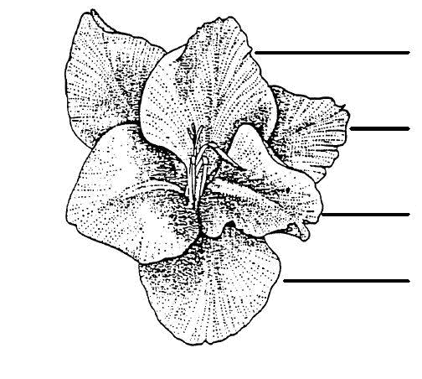
Tépalo interno medio
Tépalo externo lateral

Tépalo interno lateral
Tépalo externo medio

8.2 Explicaciones relativas a caracteres individuales

Ad. 1: Planta: altura

Las observaciones de la altura de la planta deberán incluir la inflorescencia.

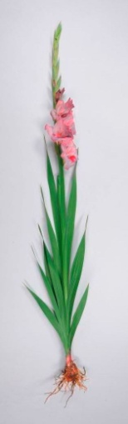
Espiga
Altura

Ad. 2: Follaje: altura

La altura del follaje deberá observarse excluyendo las brácteas.

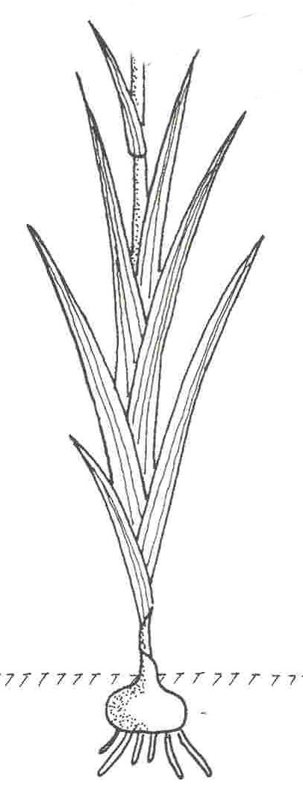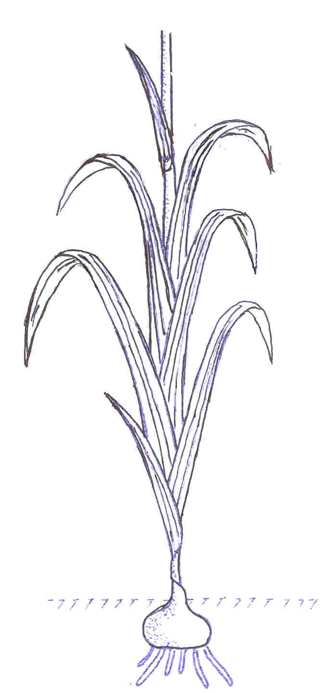

Ad. 3: Hoja: anchura

Las observaciones de la anchura de la hoja deberán efectuarse desde la segunda hoja hasta la última.

Ad. 4: Hoja: curvatura de la mitad distal

1 | 7
ausente o muy débil | fuerte

Ad. 6: Espiga: longitud

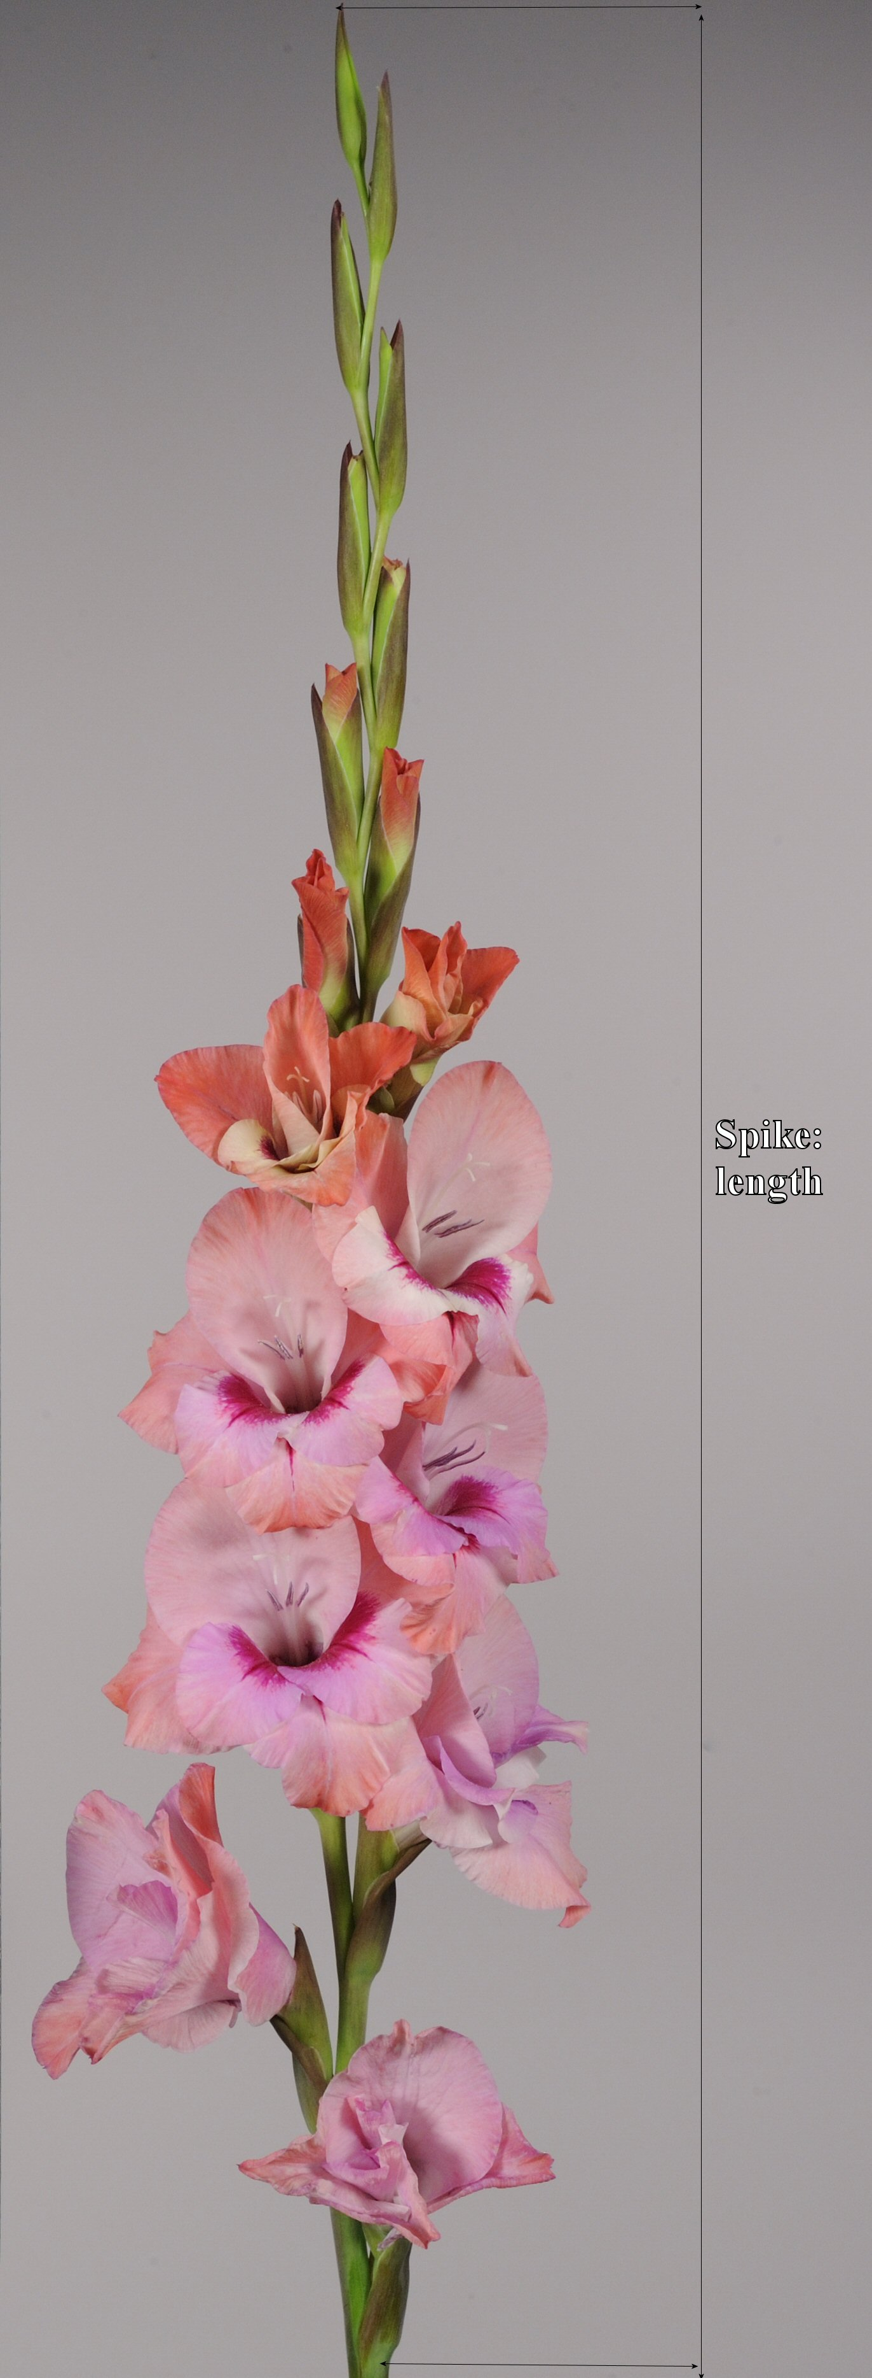
Longitud

Ad. 7: Espiga: número de flores

Todas las flores, incluidos los botones florales cerrados.

Ad. 8: Espiga: número de flores abiertas

Las observaciones deberán efectuarse en todas las flores abiertas que estén completamente abiertas al mismo tiempo, incluida la primera.

Ad. 10: Espiga: disposición de las flores

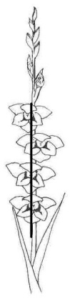 | 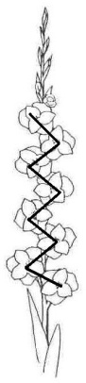 | 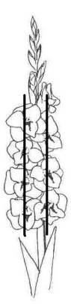
1 | 2 | 3 | 4
en una hilera | en zigzag | en dos hileras | irregular

Ad. 11: Bráctea: forma del ápice

1 | 2 | 3
agudo | agudo a obtuso | obtuso

Ad. 13: Flor: forma en vista frontal

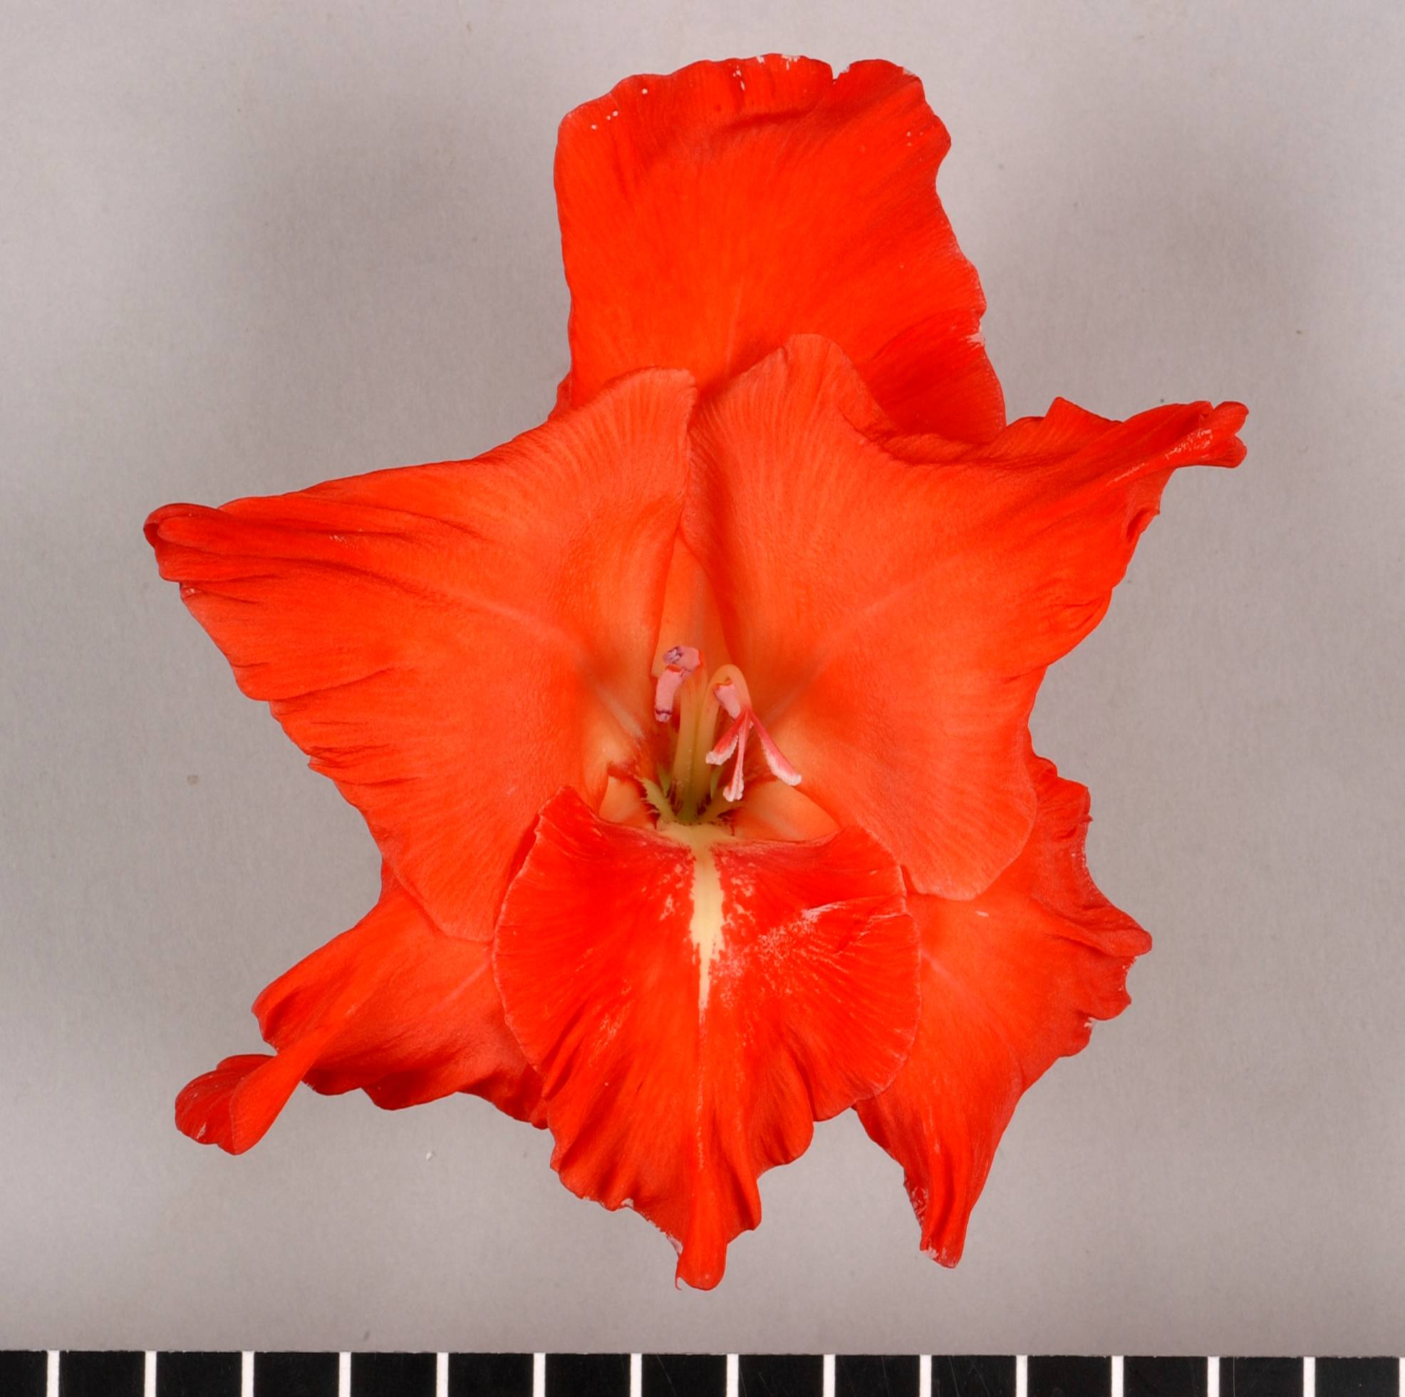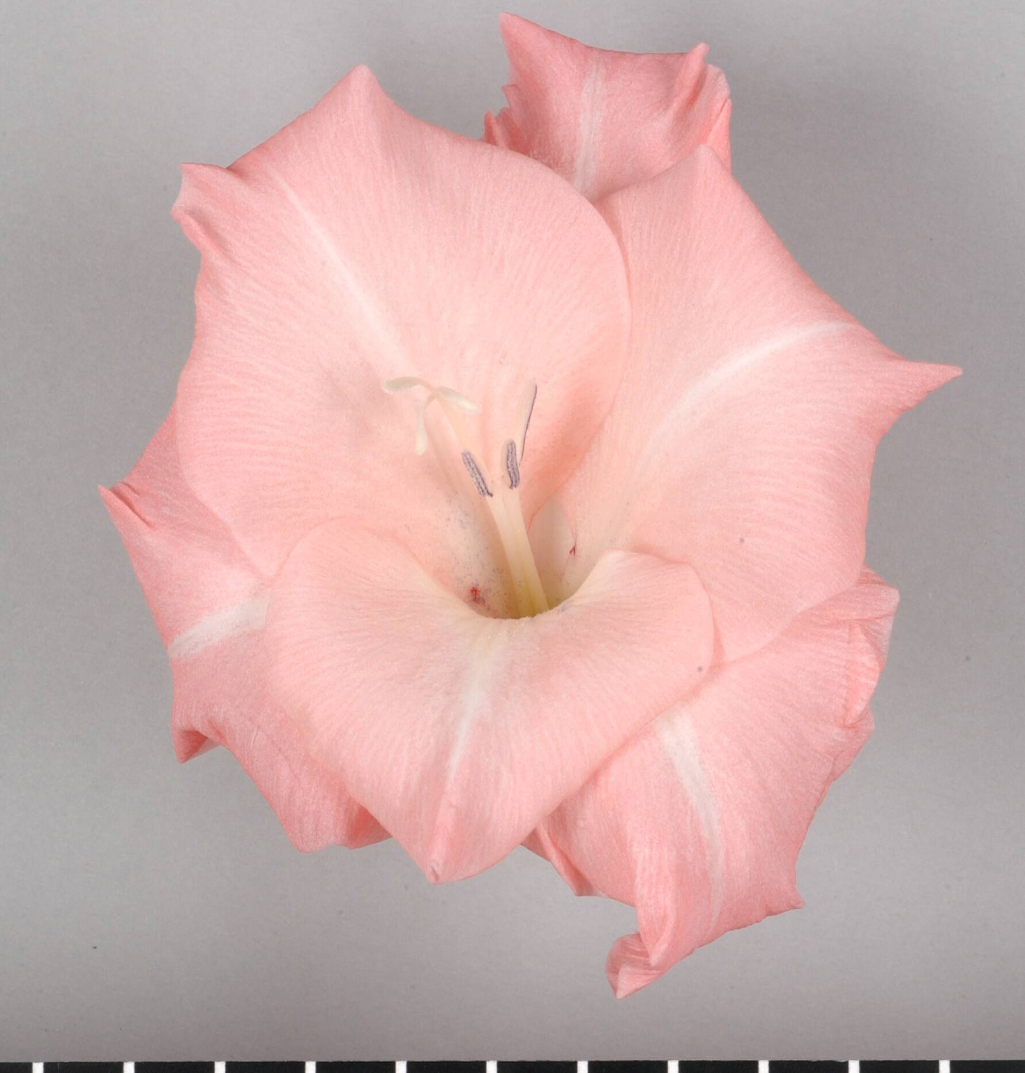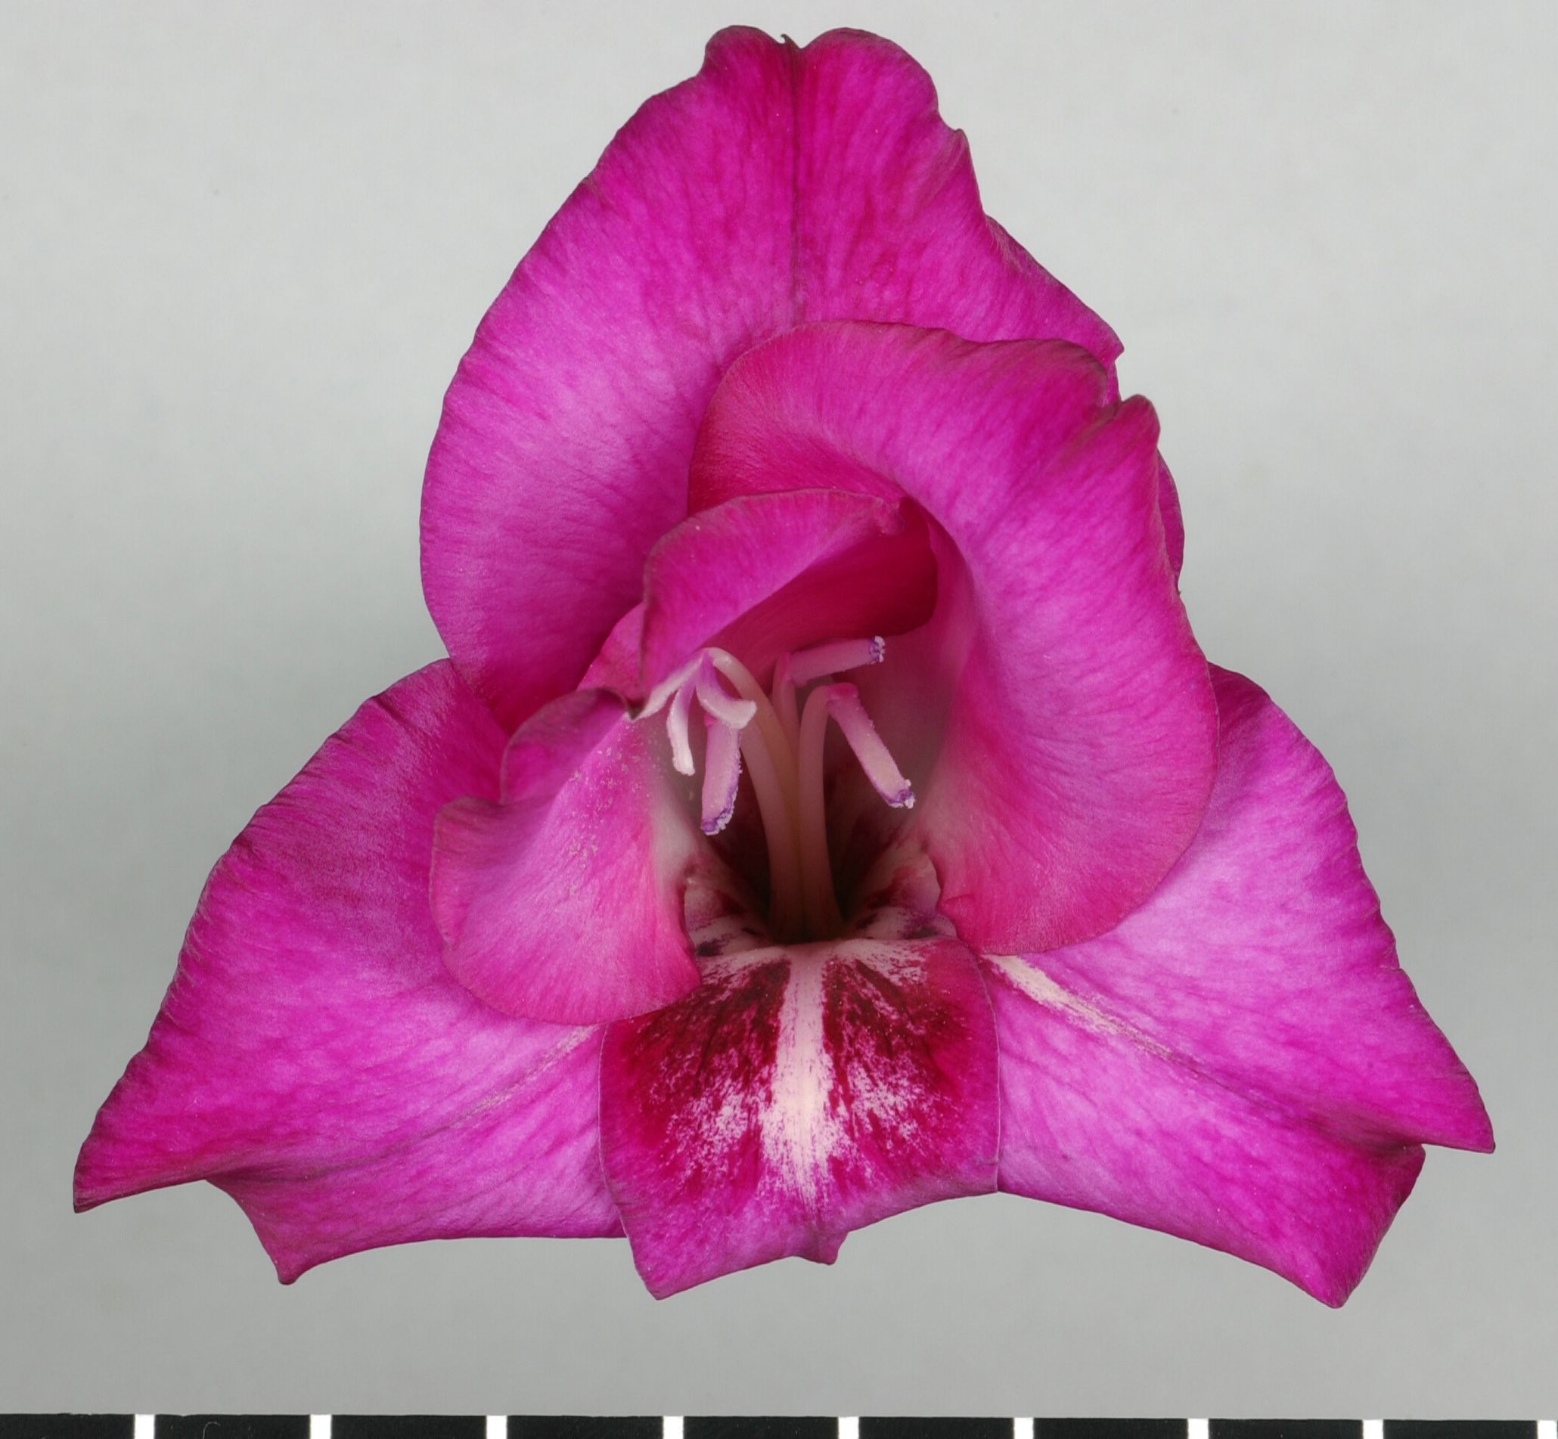
1 | 2 | 3
triangular | en forma de estrella | redonda

Ad. 14: Flor: porte

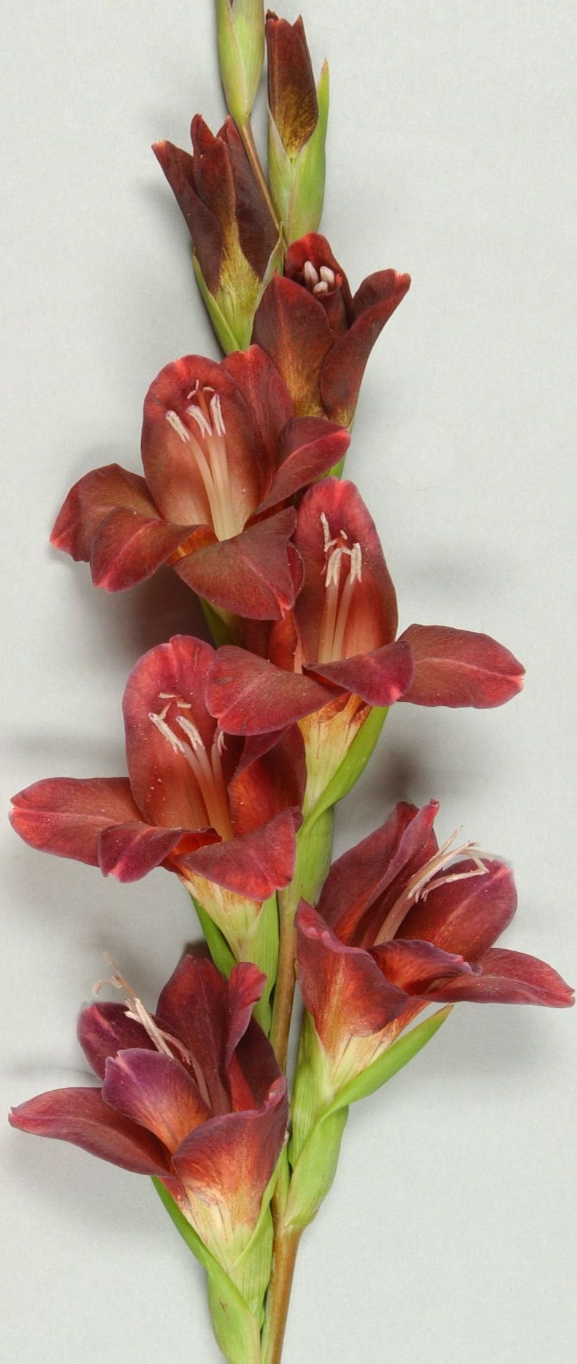 | 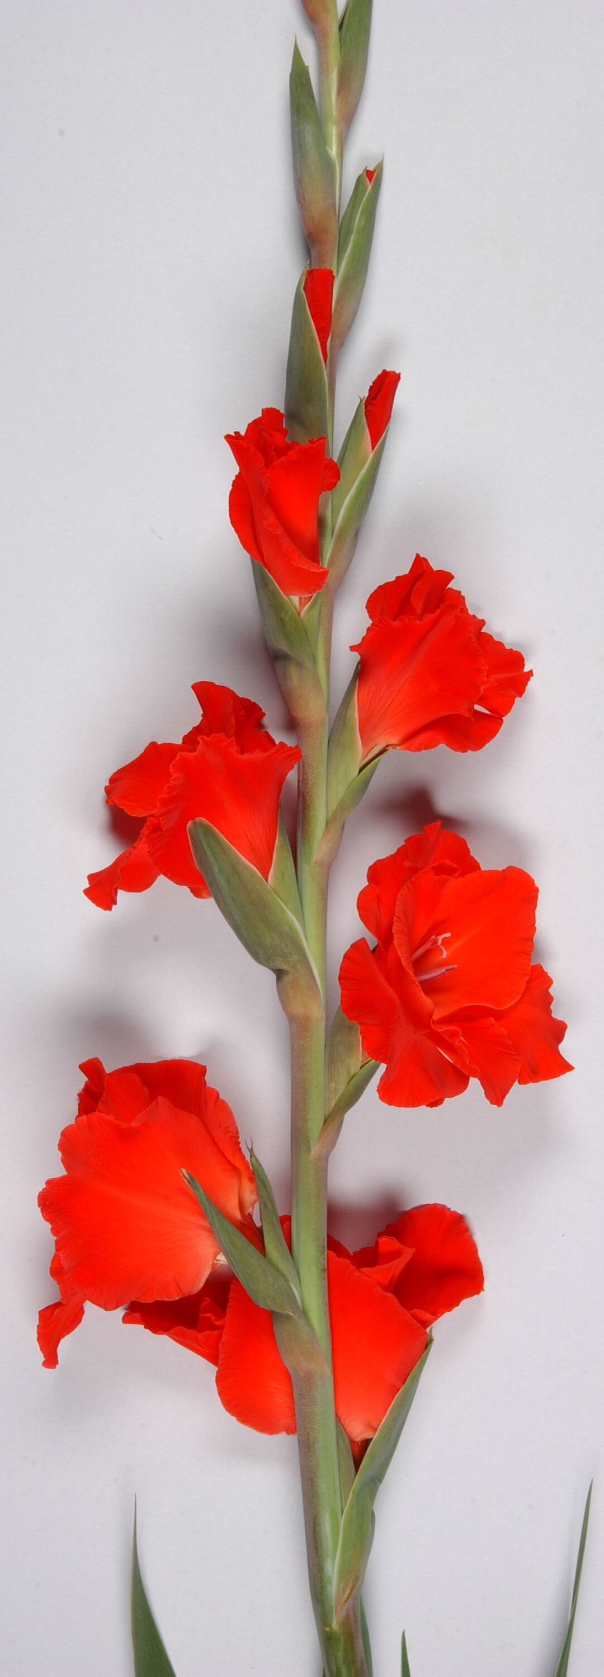 | 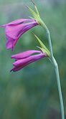
1 | 2 | 3
erguido | semierguido | horizontal

Ad. 15: Flor: anchura

La anchura debe observarse en la parte más larga de la flor.

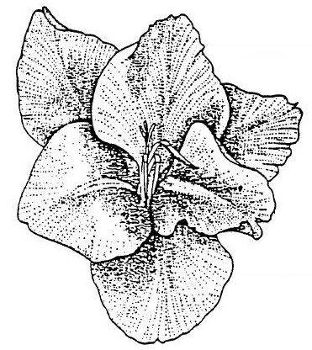
Anchura

Ad. 16: Flor: color principal

El color principal es el que ocupa la mayor superficie. En los casos en que la superficie que ocupa el color principal y la que ocupa el color secundario sean tan semejantes que no se pueda determinar con seguridad cuál es mayor, el color más claro se considerará el color principal.

Ad. 17: Flor: sombreado del color principal

Solo variedades con más de un color.

Ad. 20: Tubo del perianto: distribución de las manchas en la cara interna

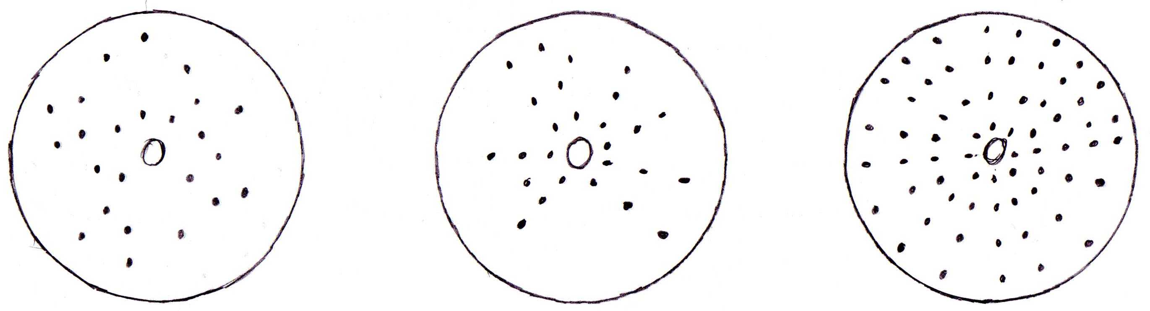
1 | 2 | 3
irregular | banda interrumpida | banda continua

Ad. 23: Tépalo externo: forma del limbo

la parte más ancha hacia la base | 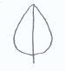 | 1  ovado
la parte más ancha en la mitad |  | 2  elíptico
la parte más ancha hacia el ápice |  | 3  obovado

Ad. 31: Tépalo interno: posición de la mácula

1 | 2 | 3
en la base | entre la base y el centro | central

Ad. 33: Tépalo interno: forma de la mácula

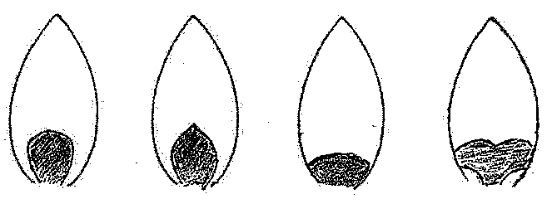
1 | 2 | 3 | 4
tipo 1 | tipo 2 | tipo 3 | tipo 4

Ad. 34: Tépalo interno: color principal de la mácula
Ad. 35: Tépalo interno: color secundario de la mácula

El color principal es el que ocupa la mayor superficie. En los casos en que la superficie que ocupa el color principal y la que ocupa el color secundario sean tan semejantes que no se pueda determinar con seguridad cuál es mayor, el color más claro se considerará el color principal.

Ad. 36: Tépalo interno: borde de la mácula

1 | 2 | 3
regular o ligeramente irregular | moderadamente irregular | muy irregular

Ad. 38: Tépalo interno: anchura de la zona marginal

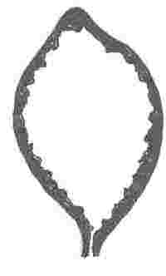

Ad. 39: Tépalo interno: borde de la zona marginal

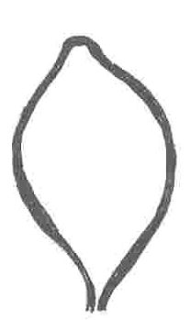 | 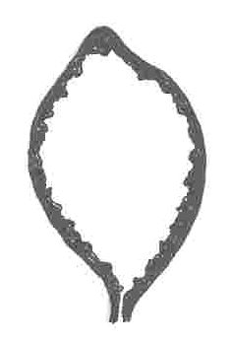
1 | 2 | 3
ligeramente irregular | moderadamente irregular | muy irregular

Ad. 41: Tépalo interno medio: porte

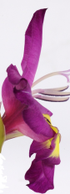 | 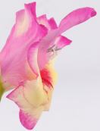 | 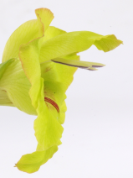
1 | 2 | 3
semierecto | semierecto a horizontal | horizontal

Ad. 42: Únicamente variedades con flores: forma de la parte superior en vista frontal: triangular: Tépalo interno medio: porte del ápice:

cara interna | cara interna | cara interna | cara interna
1 | 2 | 3 | 4
moderadamente recurvado | recto | moderadamente reflexo | muy reflexo

Ad. 43: Filamento: color principal

El color principal es el que ocupa la mayor superficie. En los casos en que la superficie que ocupa el color principal y la que ocupa el color secundario sean tan semejantes que no se pueda determinar con seguridad cuál es mayor, el color más claro se considerará el color principal. En los casos en que la superficie que ocupa el color secundario y la que ocupa el color terciario sean tan semejantes que no se pueda determinar con seguridad cuál es mayor, el color más claro se considerará el color secundario.

Ad. 46: Antera: color del conectivo

El conectivo es el tejido entre las dos partes de la antera.



Ad. 48: Estilo: color principal (excluida la base)

El color principal del estilo debe observarse sin la parte basal.

El color principal es el que ocupa la mayor superficie. En los casos en que la superficie que ocupa el color principal y la que ocupa el color secundario sean tan semejantes que no se pueda determinar con seguridad cuál es mayor, el color más claro se considerará el color principal.

Ad. 49: Estilo: color de la base
Ad. 50: Estilo: color de las ramas

ramas

color de la base

Ad. 51: Cormo: color de la pulpa

Para observar el color de la pulpa, el cormo debe cortarse en sección transversal.

Ad. 52: Época de inicio de la floración

La época de inicio de la floración es cuando el 50% de las plantas presentan la primera flor completamente abierta.

Bibliografía

Baardse, A.A., 1972: "Bloembollenteelt IV; de gladiool," Tjeenk Willink, Zwolle, NL

Bloembollenkeuringsdienst, 1984: "Gladiolenstatistiek," Lisse, NL

Burge, A.A. et al., 1980: "A Selected List of Gladiolus Varieties," NL

Delpierre, G.R., du Plessis, N.M., 1974: "The wintergrowing Gladioli of South Africa," Tafelberg-Uitgewers Beperk, Capetown and Johannisburg and Nasionale Boekhandel (Publishers) Ltd., London, UK

Hamilton, A.P., 1976: "The European Gladioli," Quart. Bull. Alp. Gard. Soc. 44(2), Wallington, UK

Lewis, G.J., Obermeyer, A.A., 1972: "Gladiolus, a revision of the South African species," Purnell, Capetown, Johannisburg, London, New York

Nederlandse Gladiolus Vereniging, 1973: "Kleurbeschrijvingslijst," Hillegom, NL

North American Gladiolus Council, 1980-86: "A Selected List of Gladiolus Varieties", Sun City, AZ, USA

Raalte, D. van, 1965: "Handboek voor de bloemisterij 2," Born uitg., Assen, Amsterdam, NL

Cuestionario Técnico

CUESTIONARIO TÉCNICO |  |  |  | Página {x} de {y} |  | Número de referencia:
 |  |  |  |  |  | Fecha de la solicitud:
 |  |  |  |  |  | (no debe ser rellenado por el solicitante)
CUESTIONARIO TÉCNICO
rellénese junto con la solicitud de derechos de obtentor

1. Objeto del Cuestionario Técnico
1.1 Nombre botánico |  |  | Gladiolus L.
1.2 Nombre común |  |  | Gladiolo
2. Solicitante
Nombre
Dirección
Número de teléfono
Número de fax
Dirección de correo-e
Obtentor (si no es el solicitante)
3. Denominación propuesta y referencia del obtentor
Denominación propuesta
(si procede)
Referencia del obtentor
#4. Información sobre el método de obtención y la reproducción de la variedad

4.1 Método de obtención

Variedad resultante de:

4.1.1 Cruzamiento

a) cruzamiento controlado [ ]
(sírvase mencionar las variedades parentales)

(…………………..……………..…) x (……………..…………………..…)
línea parental femenina línea parental masculina

b) cruzamiento parcialmente conocido [ ]
(sírvase mencionar la variedad o variedades parentales conocidas)

(…………………..……………..…) x (……………..…………………..…)
línea parental femenina línea parental masculina

c) cruzamiento desconocido [ ]
4.1.2 Mutación [ ]
(sírvase mencionar la variedad parental)

4.1.3 Descubrimiento y desarrollo [ ]
(sírvase mencionar dónde y cuándo ha sido descubierta y
cómo ha sido desarrollada la variedad)

4.1.4 Otros [ ]
(sírvase dar detalles)

4.2 Método de reproducción de la variedad

4.2.1 Multiplicación vegetativa

a) esquejes [ ]

b) multiplicación in vitro [ ]

c) otras (sírvase indicar el método) [ ]

4.2.2 Otras [ ]
(sírvase dar detalles)

5. Caracteres de la variedad que se deben indicar (el número entre paréntesis indica el carácter correspondiente en las directrices de examen; especifíquese la nota apropiada).

 | Caracteres |  |  |  |  |  | Ejemplos |  |  | Nota
5.1  (15) | Flor: anchura
 | muy estrecha |  |  |  |  |  |  |  |  | 1[ ]
 | muy estrecha a estrecha |  |  |  |  |  |  |  |  | 2[ ]
 | estrecha |  |  |  |  |  | Dainty, Flevo Laguna,  Flevo Primo, Jackpot |  |  | 3[ ]
 | estrecha a media |  |  |  |  |  |  |  |  | 4[ ]
 | media |  |  |  |  |  | Groene Specht,  Joyeuse Entrée, Shocking |  |  | 5[ ]
 | media a ancha |  |  |  |  |  |  |  |  | 6[ ]
 | ancha |  |  |  |  |  | Traderhorn, White Friendship |  |  | 7[ ]
 | ancha a muy ancha |  |  |  |  |  |  |  |  | 8[ ]
 | muy ancha |  |  |  |  |  |  |  |  | 9[ ]
5.2i  (16) | Flor: color principal
 | Carta de colores RHS (indíquese el número de referencia)
5.2ii  (16) | Flor: color principal
 | blanco |  |  |  |  |  |  |  |  | 1[ ]
 | amarillo |  |  |  |  |  |  |  |  | 2[ ]
 | naranja |  |  |  |  |  |  |  |  | 3[ ]
 | naranja rosa |  |  |  |  |  |  |  |  | 4[ ]
 | rosa |  |  |  |  |  |  |  |  | 5[ ]
 | púrpura |  |  |  |  |  |  |  |  | 6[ ]
 | púrpura rojo |  |  |  |  |  |  |  |  | 7[ ]
 | azul |  |  |  |  |  |  |  |  | 8[ ]
 | verde |  |  |  |  |  |  |  |  | 9[ ]
6. Variedades similares y diferencias con respecto a esas variedades

Sírvase utilizar la tabla y el recuadro de comentarios siguientes para suministrar información acerca de la diferencia entre su variedad candidata y la variedad o variedades que, a su leal saber y entender, es o son más similares. Esta información puede ser útil para que las autoridades encargadas del examen realicen el examen de la distinción.

Denominación de la variedad o variedades similares a su variedad candidata |  | Caracteres respecto de los que su variedad candidata difiere de las variedades similares |  |  | Describa la expresión de los caracteres de las  variedades similares |  |  | Describa la expresión de los caracteres de su variedad candidata
Ejemplo |  | Planta: altura |  |  | baja |  |  | media
Observaciones:

#7. Información complementaria que pueda facilitar el examen de la variedad

7.1 Además de la información suministrada en los Capítulos 5 y 6, ¿existen caracteres adicionales que puedan contribuir a distinguir la variedad?

Sí [ ] No [ ]

(En caso afirmativo, sírvase especificar)

7.2 ¿Existen condiciones especiales de cultivo de la variedad o de realización del examen?

Sí [ ] No [ ]

(En caso afirmativo, sírvase especificar)

7.3 Otra información

7.3.1 Uso principal

a) planta de jardín [ ]
b) planta de maceta [ ]
c) flor cortada [ ]
d) otro [ ]
(sírvase dar detalles)

7.3.2 Una imagen en colores representativa de la variedad deberá adjuntarse al Cuestionario Técnico.

8. Autorización para la diseminación

a) ¿Se exige una autorización previa para poder diseminar la variedad en virtud de la legislación relativa a la protección del medio ambiente y la salud humana y animal?

Sí [ ] No [ ]

b) ¿Se ha obtenido dicha autorización?

Sí [ ] No [ ]

Si la segunda respuesta es afirmativa, sírvase presentar una copia de la autorización.

9. Información sobre el material vegetal que deberá ser examinado o presentado para ser examinado.

9.1 La expresión de un carácter o de varios caracteres de una variedad puede verse afectada por factores tales como las plagas y enfermedades, los tratamientos químicos (por ejemplo, retardadores del crecimiento, pesticidas), efectos del cultivo de tejidos, distintos portainjertos y patrones tomados en distintos estados de desarrollo de un árbol, etcétera.

9.2 El material vegetal deberá estar exento de todo tratamiento que afecte la expresión de los caracteres de la variedad, salvo autorización en contra o solicitud expresa de las autoridades competentes. Si el material vegetal ha sido tratado, se deberá indicar en detalle el tratamiento aplicado. Por consiguiente, sírvase indicar a continuación si, a su leal saber y entender, el material vegetal que será examinado ha estado expuesto a:

a) Microorganismos (por ejemplo, virus, bacterias, fitoplasma) Sí [ ] No [ ]

b) Tratamiento químico (por ejemplo, retardadores del Sí [ ] No [ ]
crecimiento, pesticidas)

c) Cultivo de tejido Sí [ ] No [ ]

d) Otros factores Sí [ ] No [ ]

Si ha contestado afirmativamente a alguna de las preguntas sírvase suministrar detalles.

……………………………………………………………

10. Por la presente declaro que, a mi leal saber y entender, la información proporcionada en este formulario es correcta:

Nombre del solicitante

Firma Fecha

[Fin del documento]

* Estos nombres eran correctos en el momento de la adopción de estas directrices de examen pero podrían ser objeto de revisión o actualización. [Se aconseja a los lectores consultar el Código UPOV en el sitio Web de la UPOV (www.upov.int), donde encontrarán la información más reciente.]
# Las autoridades podrán disponer que parte de esta información se suministre en una sección confidencial del Cuestionario Técnico.
# Las autoridades podrán disponer que parte de esta información se suministre en una sección confidencial del Cuestionario Técnico.

